Družstvo Západ
Přátelské utkání Východ – Západ Kostelní Lhoty dne 22.11.2014 – 1:6 (1:4)

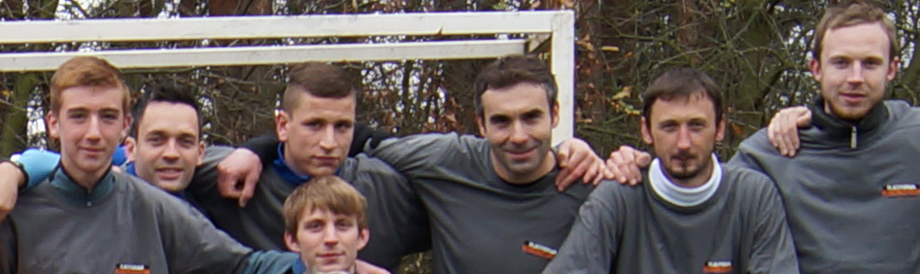

D. Hovorka D. Rulc Radek Fink P. Holešovský M. Beránek P. Láska
M. Bláha

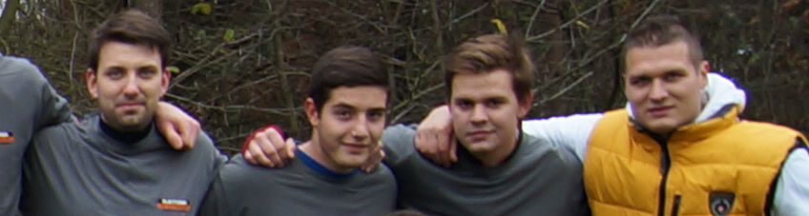

Martin Kvíz D. Ryrg L. Bláha trenér O. Budka

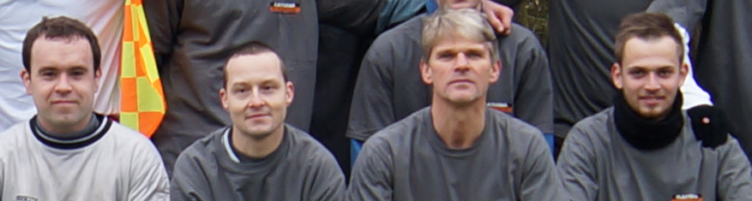

M. Ostřížek M. Mašinda M. Štok T. Šusta

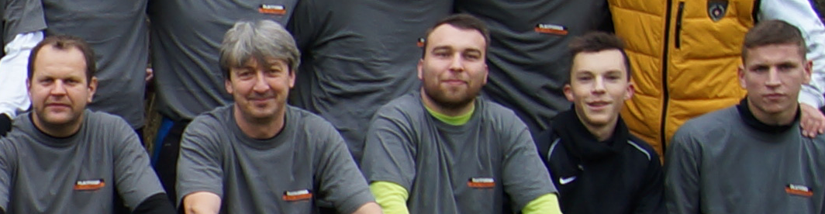

M. Ostřížek M. Malina Michal Kvíz Š. Šendera Roman Fink

